《数据结构》上机报告
2017 年 11 月 5 日
姓名： | 王哲源 | 学号： | 1652228 | 班级： | 一班 | 得分：

试验题目 | 二叉树
实验目的 | 理解二叉树的逻辑结构和存储结构，熟练掌握二叉树的相关操作。
问题描述 | 二叉树是n（n>=0）个结点的有限集合，它或为空树，或是由一个称之为根的结点加上两棵分别称为左子树和右子树的互不相交的二叉树组成。  对二叉树的操作主要有：建立一棵二叉树；遍历二叉树；求二叉树的深度、结点数等。
基本要求 | - 定义二叉链表类型  - 实现二叉树的基本操作：建立、先中后序遍历、层次遍历及输出。
选做要求 | - 求二叉树的深度、总结点数、叶子结点数、二叉树的复制等。
选做要求 | 已完成选做内容（序号） | 1
数据结构  设计 | 使用结构体Node定义二叉树上的节点，内有四个成员，lc、rc、fa分别记录左孩子、右孩子即父亲节点的下标，ch则为该节点的编号。整棵树利用一个Node类型的数组进行链表的模拟。  整棵树定义在一个Binary_Tree类中，同时包含树的建立、遍历等操作。
功能(函数)说明 | 构造函数Binary_Tree()，用于初始化变量  析构函数~Binary_Tree()，用于变量删除时对申请的空间进行释放  建树函数build(const string &)，根据给定的先序字符串进行建树  清空函数clear()，用于清除变量数据  输出函数output_fst()const，输出树的先序遍历  输出函数output_mid()const，输出树的中序遍历  输出函数output_lst()const，输出树的后序遍历  输出函数output_bfs()const，输出树的逐层遍历  输出函数output_base()const，输出树的叶子节点个数，叶子个数及层数  打印函数output_print()const，输出树的树形结构逆时针旋转90°后的形状  复制函数reverse()，对树进行镜像复制（翻转）
界面设计和使用说明 | 界面设计如下：  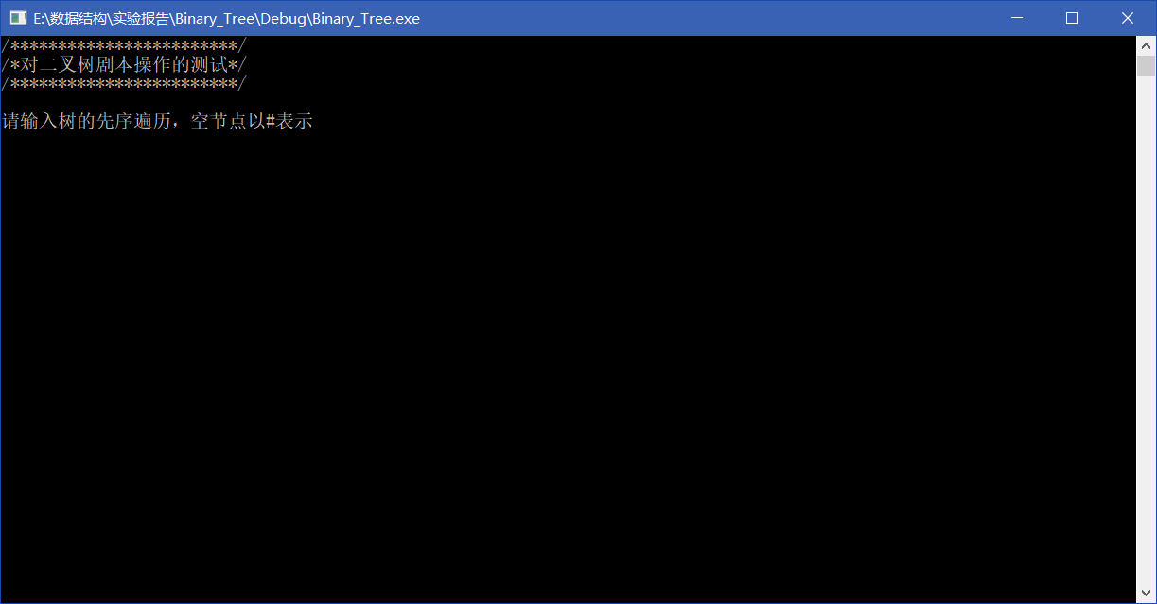  其中每个操作均会有提示键入值或按回车继续，按提示操作即可  使用说明：  测试时，在main函数中存在test_part()函数，测试项写在过程之中  调用时，只需定义变量/指针变量Binary_Tree/*Binary_Tree，二叉树即可生成，其下包含如下成员函数可供调用：  .build(string ini)用于根据指定的字符串作为先序遍历构造二叉树  .clear()用于清空已有数据  .output_base()用于输出树的叶子节点、节点个数及层数  .output_fst()用于输出树的先序遍历  .output_fst()用于输出树的中序遍历  .output_fst()用于输出树的后序遍历  .output_fst()用于输出树的逐层遍历  .print()用于打印树的树形结构  .reverse ()用于对树进行翻转
调试分析 | 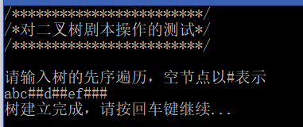树建立成功  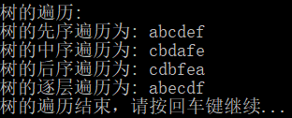遍历  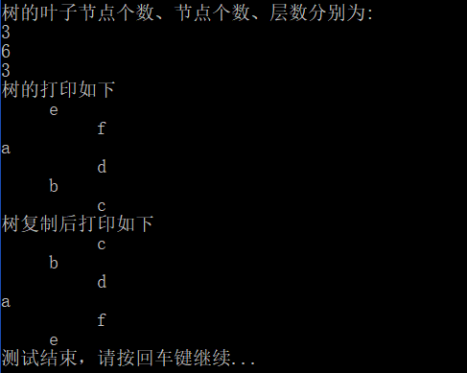信息输出及打印、翻转
心得体会 | 遍历部分可以才用递归与非递归两种操作，这里采用了非递归方法，适用于当树的深度较深而系统栈无法储存时使用  性能分析：  建树：O(n)  所有遍历：O(n)  翻转操作：O(n)

